한국단백체학회

2018년도 전시 광고 후원 안내서

18th Annual International Proteomics Conference
March 29 (Thu) - 30 (Fri), 2018
*Skyline Workshop | March 28 (Wed), 2018
Global Education Center for Engineers at Seoul National University, Seoul, Korea

Contact Us |
(국문) 한국단백체학회
(영문) The Korean Human Proteome Organization(KHUPO)
Rm#425-2, Industry-University Research Center, Yonsei University
50 Yonsei-ro, Seodaemoon-gu, Seoul 03722, Korea
Tel. 02-393-8328 Fax. 02-393-6589
E-mail. admin@khupo.org
URL. http://www.khupo.org

2018년도 연례국제학술대회 | 18th Annual International Proteomics Conference

대회 개요

대 회 명 제 18차 KHUPO 프로테오믹스 국제학술대회
주 제 Integrative Proteomics for Translational Research
일 자 2018년 3월 29일(목)-30(금), 2일
장 소 서울대학교 글로벌공학교육센터 5층 포이어홀
프로그램 4 Plenary Lectures, 6 Symposia, Poster, Reception
Young Scientist Award, General Assembly
기업참여 Exhibition, 2 Corporate Workshops
참가규모 400명 내외
홈페이지 2018.khupo.org

PLANARY SESSIONS

Christopher M. Overall
Univ. of British Columbia, Canada
Bernhard Küster
Technical University of Munich, Germany
David R. Goodlett
University of Maryland School of Pharmacy, USA
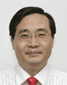 | Young-Ki Paik  Yonsei University, Korea

SYMPOSIA
Proteogenomics for comparative Systems Biology
Functional/Chemical/Mechnistic Proteomics
Proteomic and Signal Transduction
Protein Biomarkers for Diseases
Bioinfomatics & C-HPP
New Technological & Translational Proteomics

※ 상기 정보는 학회 사정에 따라 변동될 수 있습니다. 자세한 사항은 학회 홈페이지를 참조하시기 바랍니다.

전시 안내 | Exhibition

전시 개요

일 자 (전시) 2018년 3월 29일(목)–30일(금) 09:00-18:00, 2일
(설치) 2018년 3월 28일(수) 독립부스 | 설치 시간은 추후 재공지예정
기본부스 | 설치 시간은 추후 재공지예정
(철거) 2018년 3월 30일(금) 18:00-22:00
신청기간 2017년 11월 20일(월)부터 종료 시까지, 선착순 17개 부스 한정
신청방법 www.2018.khupo.org 에서 신청서 작성하여 이메일 admin@khupo.org 로 접수
부스배정 전시참가업체 설명회(추후공지)에서 부스추첨

전시부스 타입 및 비용

부스형태 | 기본조립부스 | Shell Scheme Booth | 독립부스 | Raw Space Booth
이미지 | 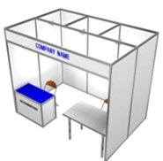
가 격 | 200만원/부스당(no VAT) | 180만원/부스당(no VAT)
사이즈 | 2.5m X 2m | 2.5m X 2m
제공사항 | 간판, 파이텍스(카페트), 인포메이션데스크, 의자 1개, 조명(스포트라이트 3개, 형광등1개), 부스당 1kW, 콘센트 220V(2구) 1개 | 부스당 1kW, 콘센트 220V(2구) 1개

2018년도 전시장 도면

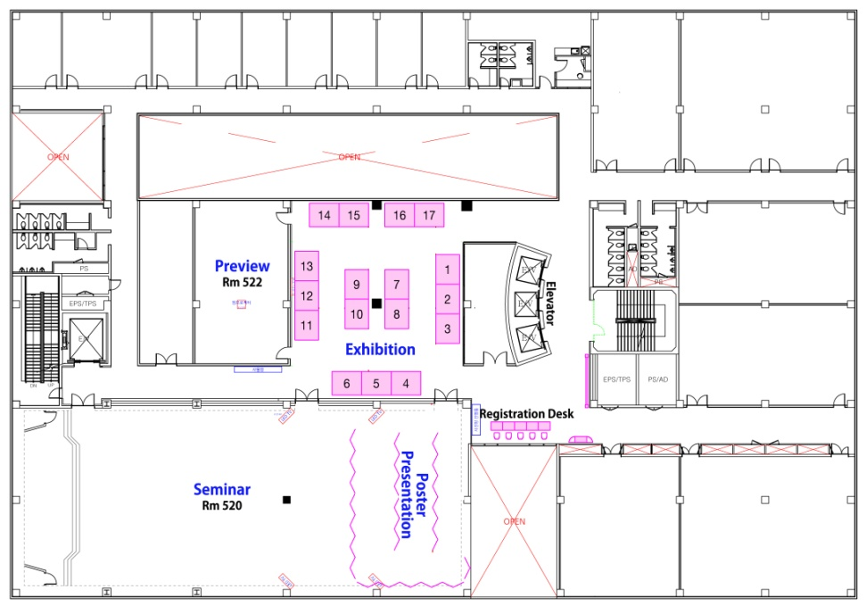

공식후원 안내 | Sponsorship Packages
상기 스폰서쉽 구성사항은 업체의 마케팅 사정에 따라 협의가 가능하오니, 자세한 내용은 사무국으로 문의 주시기 바랍니다 (No VAT)

후원 종류
Major Sponsorship Packages
Diamond | - 학회 전시 3 booths (2.5mx2m/booth)  - 학회 Corporate Workshop (70min)  - 광고 4회 (학회 초록집, 뉴스지2회, 신기술워크샵)  - 홈페이지 배너광고 삽입  - 옵션 A 중 선택 1 | 10,000,000원
Gold | - 학회 전시 2 booths (2.5mx2m/booth)  - 하계기술워크샵 Corporate Workshop  - 광고 3회 (학회 초록집, 뉴스지1회, 신기술워크샵)  - 홈페이지 배너광고 삽입  - 옵션 B 중 선택 1 | 8,000,000원
옵션 A | 1. 네임텍 로고삽입  2. 업체명 Award 우선권  3. 네임텍 목걸이로고 홍보 우선권  4. 초록집표지4(1개업체)
옵션 B | 1. 업체명 Award 우선권  2. 참가자 배부용 기념품 제작권리  3. 광고 1회 추가

Conference Sponsorship
초록집 광고 | 내지: 1면 칼라 (A4 사이즈) | 1,000,000원
 | 표지2: 1개 업체 | 2,000,000원
 | 표지3: 1개 업체 | 1,500,000원
 | 표지4: 1개 업체 | 3,000,000원
 | 삽입 또는 간지광고 | 사무국 문의
Corporate Workshop | ­기업에서 연사초청 방식의 70분 세미나 발표  ­연구발표/제품 및 신기술/리쿠르팅/기관 소개  ­Diamond Sponsor 우선배정, 단 2개 업체 가능  ­자체준비사항: 연사초청, 발표기자재, 참가자점심 | 8,000,000원
우수포스터 시상금 | 업체명으로 Award 시상 | 2,000,000원
리셉션 후원 | 리셉션 현수막 로고 삽입 (협의가능) | 4,000,000원
전시경품 | 업체명으로 경품 시상 | 1,500,000원
명찰 및 기념품 후원 | 명찰 및 기념품에 회사 로고 삽입 | 2,000,000원
연사저녁식사 후원 | 초청연사 및 귀빈과 업체 대표와의 만남주선 | 2,000,000원
All-day Coffee Sponsor | 냅킨, 종이컵에 후원사 로고 혹은 상품 홍보 우선권 | 사무국 문의
VIP Lounge Sponsor | PI이상 연자, 운영위원 등이 휴게공간을 운영할 권리 | 사무국 문의
e-광고 | ­학술장 입구 대형모니터 광고  ­제품 및 신기술/시약/리쿠르팅/기관 홍보가능 | 사무국 문의
웹페이지 팝업광고 | 학술대회 등록 또는 초록제출 사이트에 팝업 광고 | 2,000,000원
KHUPO’s 학생의 밤 | 전공학생들과 업체 담당자 친목도모를 위한 리셉션 후원 | 사무국 문의

Others
웹진 광고 | 2회/연, 1회 시(칼라, A4사이즈) | 1,000,000원
홈페이지 광고 | 로고 배너삽입 (1년) | 1,200,000원
신기술워크샵 교재 광고 | 하계학술대회 초록집, 칼라 1면 (A4 사이즈) | 1,000,000원
신기술워크샵 내  Corporate Workshop | 하계학술대회(6월말, 1개업체) | 2,000,000원

2017 KHUPO 연례국제학술대회 후원사

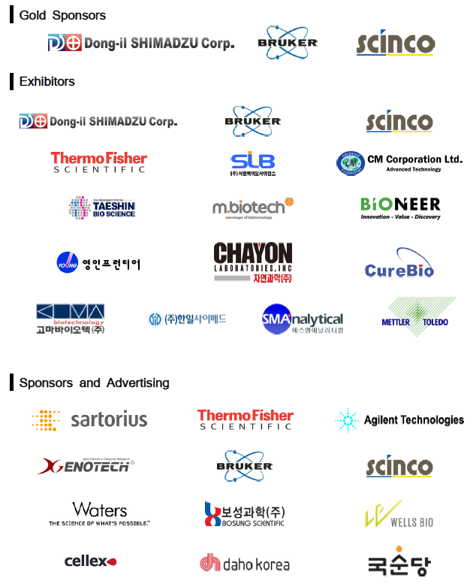

지난 학술대회 성과

대 회 명 (국문) 제17차 KHUPO 프로테오믹스 국제학술대회
(영문) KHUPO 17th Annual International Proteomics Conference
주 제 Next Generation Proteomics
일 자 2017년 3월 30일(월)-31(화), 2일
장 소 KIST 국제협력관
프로그램 4 Plenary Lectures, 4 Symposia, Poster, Reception
Young Scientist Award, General Assembly, MaxQuant Workshop
기업참여 Exhibition, 2 Special Sessions, 2 Corporate Workshops
참가규모 320명
포 스 터 102 편
전 시 17개 업체 15개 부스
워 크 샵 1개
주요후원 동일시마즈㈜ 브루커코리아㈜ ㈜신코
홈페이지 2017.khupo.org

2017 학술대회 갤러리

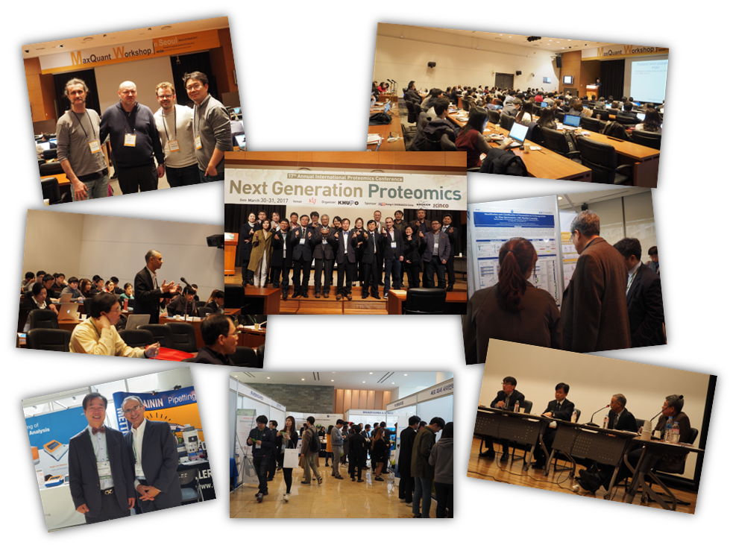
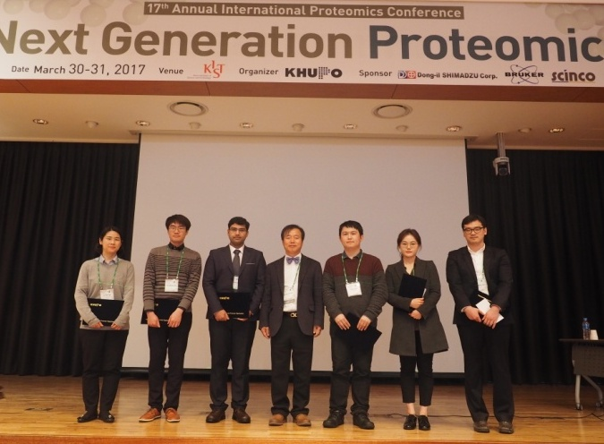
2017 우수포스터상 수상자
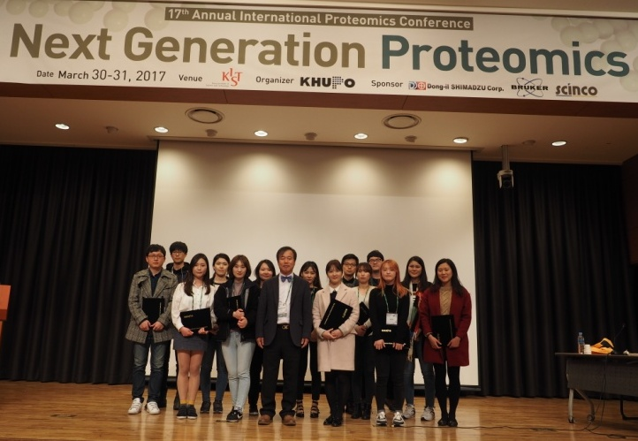

한국단백체학회 | The Korean Human Proteome Organization

학회 주요 연혁

2001 07 한국인간프로테옴기구 창립 및 제1차 KHUPO 국제학술대회(총 16회 개최)
12 뉴스레터 창간호 발행(총 22회 발간)
2002 03 제2차 AOHUPO/KHUPO 국제학술대회 개최
08 프로테오믹스 신기술 Workshop 개최(총 15회 개최)
2006 03 KHUPO 프로테오믹스 인명록 발간
2007 03 KHUPO 프로테오믹스 연구기법 발간
10 HUPO 6th Annual Congress, Seoul 2007 개최
2013 03 ‘한국단백체학회’로 학회명 변경
2015 10 학회 홈페이지 www.khupo.org 리뉴얼

제 9기 운영위원

회장 | 조제열 | 서울대학교 | 사무총장 | 이진환 | 한국표준과학연구원
부회장 | 김영수 | 서울대학교 | 교육위원장 | 박지용 | 광주과학기술원
 | 이철주 | 한국과학기술연구원 |  | 이지은 | 한국과학기술연구원
 | 이재준 | 동일시마즈㈜ | 국제위원장 | 이태훈 | 전남대학교
 | 한진 | 인제대학교 |  | 변경희 | 가천대학교
 | 최헌 | ㈜신코 | 회원위원장 | 조사연 | 중앙대학교
학술위원장 | 이유진 | 서울대학교 |  | 백문창 | 경북대학교
 | 김진영 | 한국기초과학지원연구원 | 홍보위원장 | 김혜정 | K-BIO
학술위원 | 김민식 | 경희대학교 |  | 유병철 | 국립암센터
 | 김영혜 | 한국기초과학지원연구원 | 산학협력위원장 | 배상철 | 워터스코리아
 | 이준석 | 한국과학기술연구원 |  | 신병희 | SCIEX Korea
기획위원장 | 김광표 | 경희대학교 |  | 안경준 | ㈜신코
 | 안현주 | 충남대학교 |  | 임은영 | 써모피셔사이언티픽코리아
재무위원장 | 이후근 | 가천대학교 |  | 장기범 | 한국애질런트
 | 박강식 | 경희대학교 |  | 정석 | 동일시마즈㈜
편집위원장 | 배지현 | 중앙대학교 | 선거위원장 | 박성구 | 한국생명공학연구원
 | 김재호 | 부산대학교 | 기금위원장 | 박병철 | 한국생명공학연구원

학회연간일정

2월 | 동계학술대회 | 3월 | 연례국제학술대회
3월 | 이사회 및 총회 | 6월 | 하계학술대회
6월 | 뉴스레터 발간 | 9월 | HUPO Congress한국인의 밤
11월 | 송년회 | 12월 | 뉴스레터 발간

